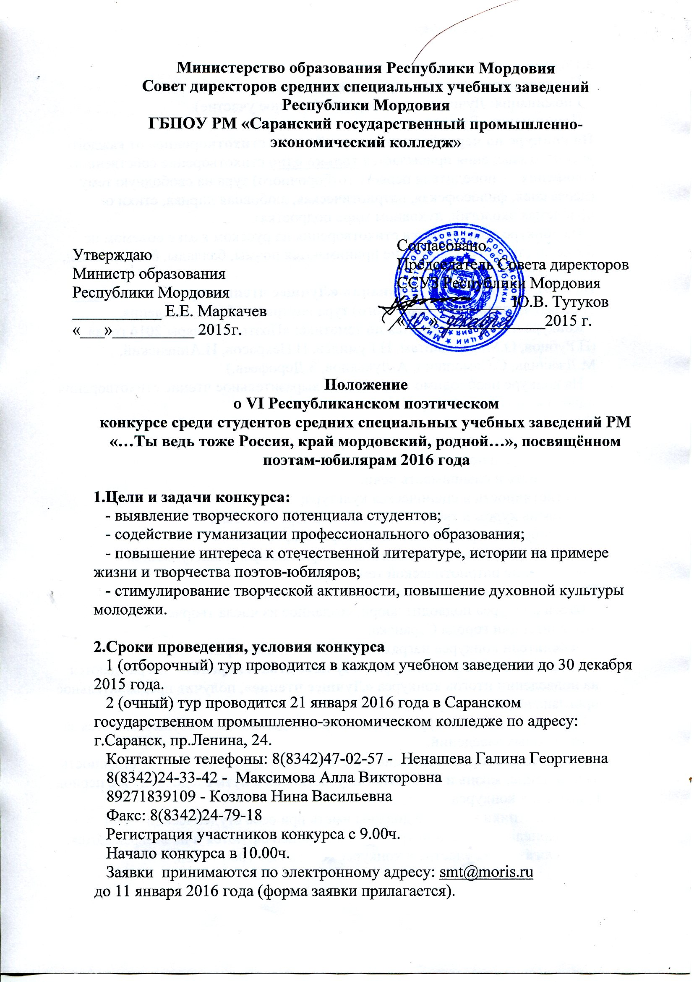
Министерство образования Республики Мордовия
Совет директоров средних специальных учебных заведений
Республики Мордовия
ГБПОУ РМ «Саранский государственный промышленно-
экономический колледж»

Согласовано
Председатель Совета директоров ССУЗ Республики Мордовия
_____________ Ю.В. Тутуков
«___»_____________2015 г.
Утверждаю
Министр образования
Республики Мордовия
___________ Е.Е. Маркачев
«___»__________ 2015г.

Положение
о VI Республиканском поэтическом
конкурсе среди студентов средних специальных учебных заведений РМ
«…Ты ведь тоже Россия, край мордовский, родной…», посвящённом поэтам-юбилярам 2016 года

1.Цели и задачи конкурса:
- выявление творческого потенциала студентов;
- содействие гуманизации профессионального образования;
- повышение интереса к отечественной литературе, истории на примере жизни и творчества поэтов-юбиляров;
- стимулирование творческой активности, повышение духовной культуры молодежи.

2.Сроки проведения, условия конкурса
1 (отборочный) тур проводится в каждом учебном заведении до 30 декабря 2015 года.
2 (очный) тур проводится 21 января 2016 года в Саранском государственном промышленно-экономическом колледже по адресу: г.Саранск, пр.Ленина, 24.
Контактные телефоны: 8(8342)47-02-57 - Ненашева Галина Георгиевна
8(8342)24-33-42 - Максимова Алла Викторовна
89271839109 - Козлова Нина Васильевна
Факс: 8(8342)24-79-18
Регистрация участников конкурса с 9.00ч.
Начало конкурса в 10.00ч.
Заявки принимаются по электронному адресу: smt@moris.ru
до 11 января 2016 года (форма заявки прилагается).
3.Содержание конкурса
Конкурс проводится по двум номинациям:
I номинация: Лучшее стихотворение (заочное участие).
II номинация: Лучшее чтение.
На конкурс по первой номинации «Лучшее стихотворение» от каждого учебного заведения присылается только одно стихотворение собственного сочинения – победителя первого (отборочного) тура на свободную тему (пейзажная, философская, патриотическая, любовная лирика, стихи о проблемах экологии, духовном мире подростка).
На конкурс принимаются стихотворения на русском языке объемом не более 30 строк. На конкурс не принимаются поэмы, баллады, басни, сказки, стихотворения в прозе.
На конкурс по второй номинации «Лучшее чтение» приглашается один победитель первого (отборочного) тура внутри учебного заведения.
Конкурс чтецов проводится по тематике: «Поэты-юбиляры 2016 года» (Н.Рубцов, О.Мандельштам, Н.Гумилёв, Н.Некрасов, И.Анненский, М.Джалиль, С.Самошкин, А.Лукьянов, З.Дорофеев.)
На конкурс необходимо подготовить выразительное чтение стихотворения одного из поэтов-юбиляров.
Критерии оценок
- уровень исполнительского мастерства;
- индивидуальность исполнительской манеры;
- внятность и слышимость речи;
- артистичность и сценическая культура;
- уровень художественного вкуса в подборе костюма;
- своеобразие, оригинальность репертуара;
- умение удерживать внимание аудитории во время выступления;
- отражение патриотической тематики.
Подведение итогов и награждение победителей
Итоги конкурса подводит жюри, созданное из числа творческой интеллигенции города Саранска.
Победители конкурса награждаются дипломами, грамотами.
Победители заочного конкурса «Лучшее стихотворение» награждаются на подведении итогов конкурса «Лучшее чтение», получив предварительное приглашение по электронной почте.
Проезд, питание конкурсантов и сопровождающих лиц осуществляются за счет учебных заведений.
Лица, сопровождающие участников конкурса, несут ответственность за поведение, жизнь и безопасность участников в пути следования и в период проведения конкурса.
Участники конкурса должны иметь при себе студенческий билет.
Присланные на конкурс работы не рецензируются и не возвращаются.
Приложение 1

Заявка
на участие в VI Республиканском поэтическом Конкурсе среди
студентов средних специальных учебных заведений РМ
«...Ты ведь тоже Россия, край мордовский, родной...»

Наименование образовательного учреждения
(полностью)__________________________________________________________________________________________________________________________
Контактный телефон (с кодом)______________________________________
Факс (с кодом)____________________________________________________

Номинация «Лучшее стихотворение»:
Фамилия, имя, отчество студента (полностью)
__________________________________________________________________
Название__________________________________________________________
Фамилия, имя, отчество руководителя (полностью)
__________________________________________________________________

Номинация «Лучшее чтение»:
Направление «Поэтам – юбилярам посвящается»
Автор стихотворения_______________________________________________
Название__________________________________________________________

Фамилия, имя, отчество студента (полностью)
__________________________________________________________________
Фамилия, имя, отчество руководителя (полностью)
__________________________________________________________________

Контактный(е) телефон(ы) руководителя(ей)____________________________

